Az elektronikus beiratkozás menete a középfokú intézményekbe - a 2019/2020-as tanévre felvett diákok esetében
A 2019/2020-as tanévre középfokú intézménybe felvett diákok szülei az elektronikus ügyintézés lehetőségét használva is elindíthatják a tanulók beiratkozását.
Jelen leírás az elektronikus beiratkozás folyamatát segíti annak részletes leírásával.
Az elektronikus beiratkozás folyamat a következő 4 lépésből áll:
1. lépés: Gondviselői jogosultsággal BKI ügy (Beiratkozás középfokú intézménybe) indítása.
2. lépés: A BKI ügy minden űrlapjának kitöltése
3. lépés: A BKI ügy beküldése.
4. lépés: Személyes megjelenés a beiratkozás napján a középfokú intézményben.

1. lépés: Gondviselői jogosultsággal BKI ügy indítása
Ha a szülő rendelkezik-e gondviselői hozzáféréssel KRÉTA rendszerben:
Azon diák szülője, akinek gyermeke valamelyik tankerületi központ fenntartásában lévő intézményben tanult a 2018/2019-es tanévben már kapott gondviselői hozzáférést a KRÉTA naplóhoz.
Ebben az esetben a jelenlegi általános iskola KRÉTA webes (nem telefonos applikáció!) felületére kell belépnie ezzel a gondviselői hozzáféréssel. (klik030613001.e-kreta.hu)
Ekkor a belépés után a KRÉTA felületén a menüsor végén megjelenik az e-Ügyintézés menüpont:
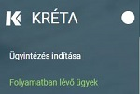
Az e-Ügyintézés menüpontot kiválasztva a rendszer átnavigál az e-ügyintézés felületére, ahol a bal oldalon az Ügyintézés indítása menüt kiválasztva megjelenik az indítható ügyek listája. Ebből a Beiratkozás középfokú intézménybe ügyet kell kiválasztani és elindítani.
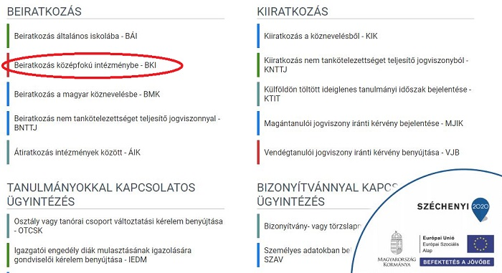
Ha sikerült ideáig eljutnia, akkor folytathatja a 2. lépésen.

2. lépés: A BKI ügy minden űrlapjának kitöltése és az ügy beküldése
Az ügy indításakor felugró figyelmeztető ablak azt emeli ki, hogy a beiratkozáskor személyesen is meg kell jelenni.
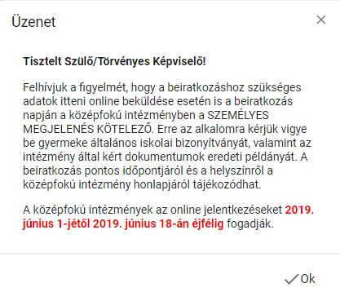
Az űrlap a következő adatok megadását kéri a beiratkozáshoz.
Tanuló adatai - Személyes adatok
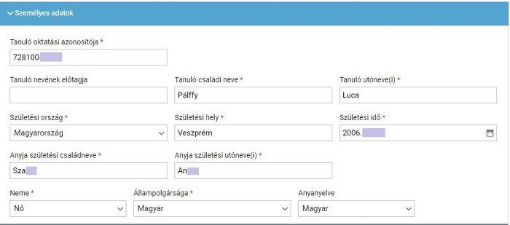
Amennyiben meglévő KRÉTA gondviselői azonosítóval indították el az ügyet, akkor az adatokat áttölti a meglévő rendszerből, így azokat ellenőrizni kell csak. (Nagyon fontos, hogy a családi név és /összes/ utónév valamint a születési hely és időpont pontosan legyen kitöltve, hiszen az ügy véglegesítésekor ezt ellenőrzi a középiskola által már feltöltött adatokkal a rendszer.)
Ha ideiglenes felhasználói regisztrációval léptek be, akkor minden *-os mező kitöltése kötelező. Kérjük, hogy az anyanyelve mezőt is töltse ki!
Tanuló adatai - Igazolványok
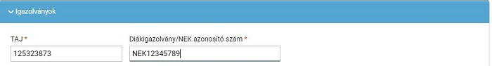
Amennyiben meglévő KRÉTA gondviselői azonosítóval indították el az ügyet, akkor a TAJ számot betölti a rendszer, azonban a Diákigazolvány/NEK azonosító számát be kell írni. Ez a beiratkozásnak egy nélkülözhetetlen adata, hiszen ennek segítségével tudunk új diákigazolványt igényelni.
Ez azon az Okmányirodában kapott papíron van rajta, amit akkor kaptak, amikor az Okmányirodában NEK adatlap igénylését kezdeményezték a fénykép és aláíráskép felvételezéssel. Ha ezt még nem tették meg, akkor legyenek szívesek mielőbb elfáradni a legközelebbi Okmányirodába/Kormányablakba. (A Győr-Moson-Sopron megyei kormányablakok listája: http://kormanyablak.hu/hu/kormanyablakok/gyormosonsopron/9)
Ha ideiglenes felhasználói regisztrációval léptek be, akkor minden *-os mező kitöltése kötelező.
Tanuló adatai - Lakcím adatai
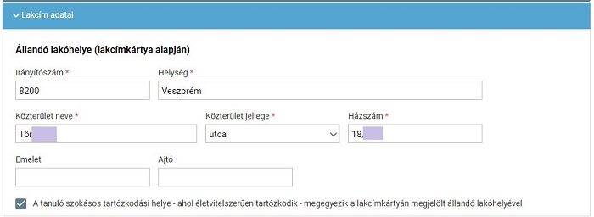
Amennyiben meglévő KRÉTA gondviselői azonosítóval indították el az ügyet, akkor az adatokat áttölti a meglévő rendszerből, így azokat ellenőrizni kell csak.
Ha ideiglenes felhasználói regisztrációval léptek be, akkor minden *-os mező kitöltése kötelező. Kérjük, hogy az anyanyelve mezőt is töltse ki!
Amennyiben gyermeke nem a lakcímkártyáján szereplő címen lakik, akkor adja meg az életvitel szerinti tartózkodási helyét is!
Tanuló adatai - Törvényes képviselő adatai
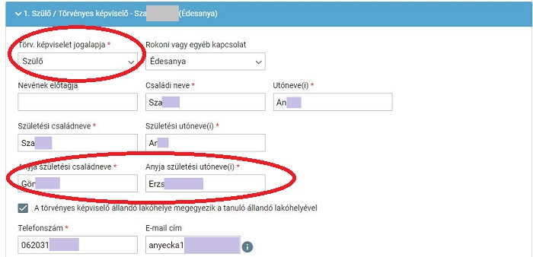
Amennyiben meglévő KRÉTA gondviselői azonosítóval indították el az ügyet, akkor a meglévő adatokat áttölti a rendszerből, így azokat ellenőrizni kell. Azonban mindenképpen ki kell egészíteni a törvényes képviselet jogalapja, valamint a szülő édesanyjának a nevével (ez utóbbi - azaz a nagymama - születési neve azért kell, mert a középiskola által kinyomtatandó nyilatkozatokba, amit a szülő tesz, az édesanyja és a lakcíme "azonosítja" a szülőt.)
A telefonszám megadása kötelező, az e-mail cím megadását pedig kérjük az állandó kapcsolattartás biztosítása érdekében.
Ha ideiglenes felhasználói regisztrációval léptek be, akkor minden *-os mező kitöltése kötelező. Kérjük, hogy az e-mail cím mezőt is töltse ki!
Kérjük együtt élő és bírósági végzésben el nem tiltott gondviselő esetén a második gondviselő adatait is legyenek szívesek megadni az Új gondviselő hozzáadása opció kiválasztásával és az adatok megadásával:
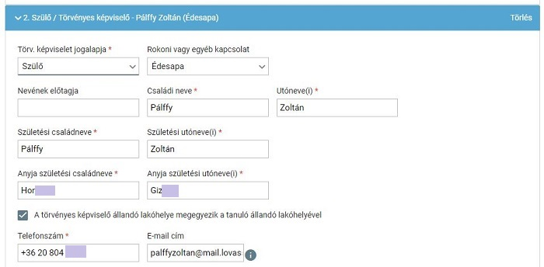
Tanuló adatai - Sajátos nevelési igény, hátrányos vagy egyéb különleges helyzet
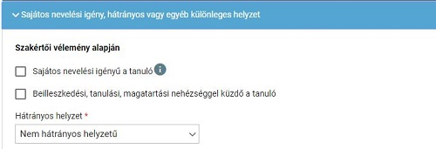
Itt csak abban az esetben jelezzen bármit, amennyiben arról a megfelelő szakszolgálat szerinti érvényes szakvéleménye van és azt gyermeke a tanulás során figyelembe is szeretné vetetni. Az erre vonatkozó dokumentumokat, - amennyiben szükséges - hozza a beiratkozásra magával.
Nyilatkozatok
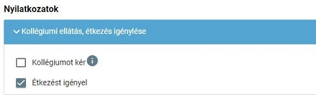
Kérjük, jelezze, hogy szeptembertől várhatóan kér-e menzát. Amennyiben valamilyen érzékenysége van, akkor azt a következő pont Megjegyzések rovatában jelezze számunkra.
Kollégium igénylésének lehetősége iskolánként változó.
A középfokú köznevelési intézmény, amelybe a tanulófelvételt nyert:
ez egy példa:
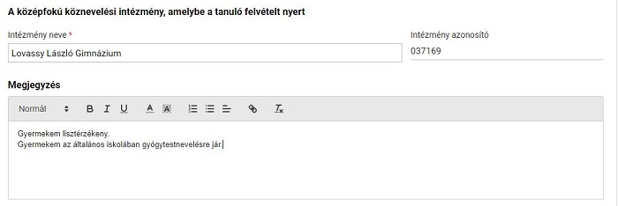
A intézmény nevénél elegendő beírni a kezdőszót és kiválasztani a listából. Ennek hatására az iskola OM azonosítója bekerül az Intézmény azonosító mezőbe.
A megjegyzés rovatba írjon bele minden olyan információt, melyet a beiratkozással kapcsolatosan szeretne a fentieken túl megosztani velünk.
Csatolt dokumentumok
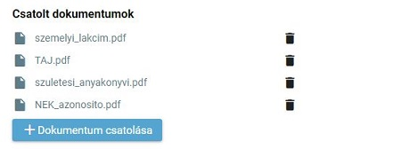

A kérelemhez nem kötelező semmit sem csatolni, hanem a beiratkozáskor eredetiben be kell mutatni és egy másolatot le kell adni a következő dokumentumokból:
- Személyi igazolvány
- Lakcímkártya
- Születési anyakönyvi kivonat
- TAJ kártya
- NEK azonosítót tartalmazó adatlap
Ha azonban csatolja ezen iratokat digitalizáltan a BKI ügyhöz, akkor másolatot sem kell hoznia a beiratkozáskor, csak eredetiben kell bemutatnia.
Az ügy mentése majd tovább szerkesztése
Ha elindította a BKI ügyet, de nem tudta befejezni, akkor van lehetősége piszkozatként menteni az oldal alján lévő Piszkozat mentése nyomógomb segítségével.
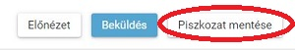
A rendszer az adatokat az adott gépre menti el, így ha következőben az 1. lépésben részletezett módon belép az E-ügyintézésfelületére és elindít egy BKI ügyet (Beiratkozás középfokú intézménybe), akkor jelzi a rendszer, hogy az adott gépen van mentve már egy BKI ügy és azt szeretné-e folytatni:
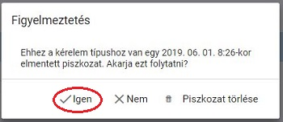
Az ügyet akárhányszor lehet menteni és - az adott számítógépen - tovább folytatni egy későbbi időpontban. (Bár, ha a NEK azonosító rendelkezésre áll, akkor a beiratkozás ügyintézése maximum 10 perc alatt elintézhető, így a piszkozat mentésére nem biztos, hogy szükség van.)

3. lépés: A BKI ügy beküldése.
Előnézet:
Az ügy beküldése előtt az oldal alján lévő Előnézet nyomógombbal letölthető pdf dokumentumot érdemes áttekinteni, hiszen a középiskola ezt fogja kinyomtatni a beiratkozásra, amit ott kell majd aláírni:
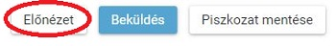
Beküldés:
Amennyiben mindent megadott, az oldal alján lévő Beküldés gombbal küldheti be kérelmét:
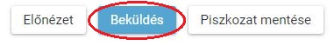
Ekkor 2 eset lehetséges:
1. A középiskola által a saját KRÉTA rendszerébe június 1-jéig feltöltött adatok között azonosítja a gyermekét és az ügy beküldésre kerül:
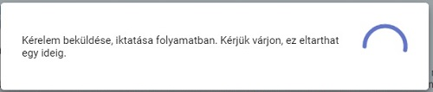
Ekkor megjelenik az Ön által beadott ügyek listájában a beiratkozás:
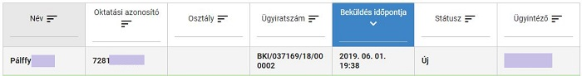
Ebben az esetben teendője a beiratkozás elektronikus részével nincsen.
2. Gyermeke adatait nem találja a rendszer a középiskola által feltöltött adatok között:
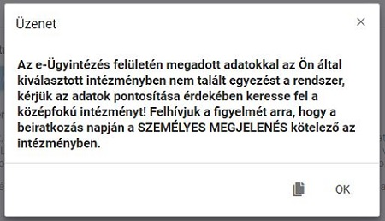
Kérjük, ebben az esetben először ellenőrizze, hogy helyesen adta-e meg a gyermeke családi és utóneveit, a születési helyét és annak a dátumát (személyi igazolvány adatai a mérvadók!).
Kérjük, ha továbbra is fennáll a probléma, vegye fel velünk a kapcsolatot a +36-88-585-751-es telefonszámon vagy a iskola@bakonyszentlaszlo.hu címre küldött elektronikus levélben, s megkeressük a figyelmeztetés okát.

4. lépés: Személyes megjelenés a beiratkozáson
A beiratkozásra eredetiben el kell vinnie a következőket:
- A tanuló személyi igazolványa
- A tanuló lakcímkártyája
- A tanuló TAJ kártyája
- A tanuló születési anyakönyvi kivonata
- Az okmányirodában kapott NEK azonosítót tartalmazó lap
- A tanuló általános iskolai bizonyítványa
Az utolsót kivéve mindenről egy fénymásolatot is hoznia kell kivéve, ha azokat digitalizálva az e-ügy mellé csatolta. Ebben az esetben fénymásolatban semmit nem kell hoznia a beiratkozásra.
Az általános iskolai bizonyítvány a beiratkozáskor a középiskolában marad, hiszen a beiratkozás tényét abban záradékolnunk kell.

A rendszer használatával kapcsolatos kérdéseiket, kéréseiket a iskola@bakonyszentlaszlo.hu címre küldhetik.
A rendszer hivatalos felhasználói leírása itt megtekinthető.

